**MODUL 18**

Nama : Muhammad Ludvi Argorahayu

NIM : 222313248

Kelas : 1KS4

**Tangkapan Layar *Source Code* dan *Output* dari Praktikum 8B, 8D, dan 8E**

**Praktikum 8B**

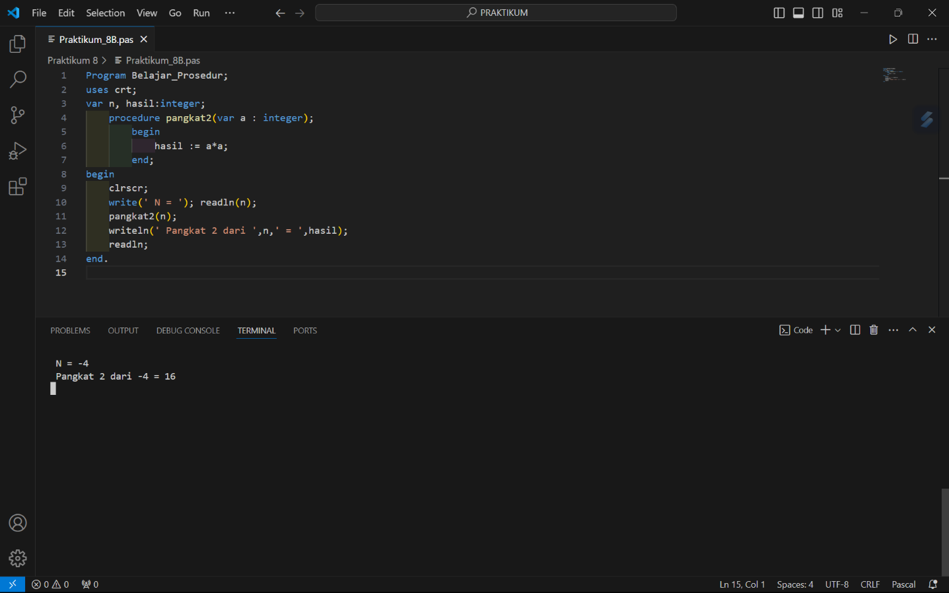

**Praktikum 8D**

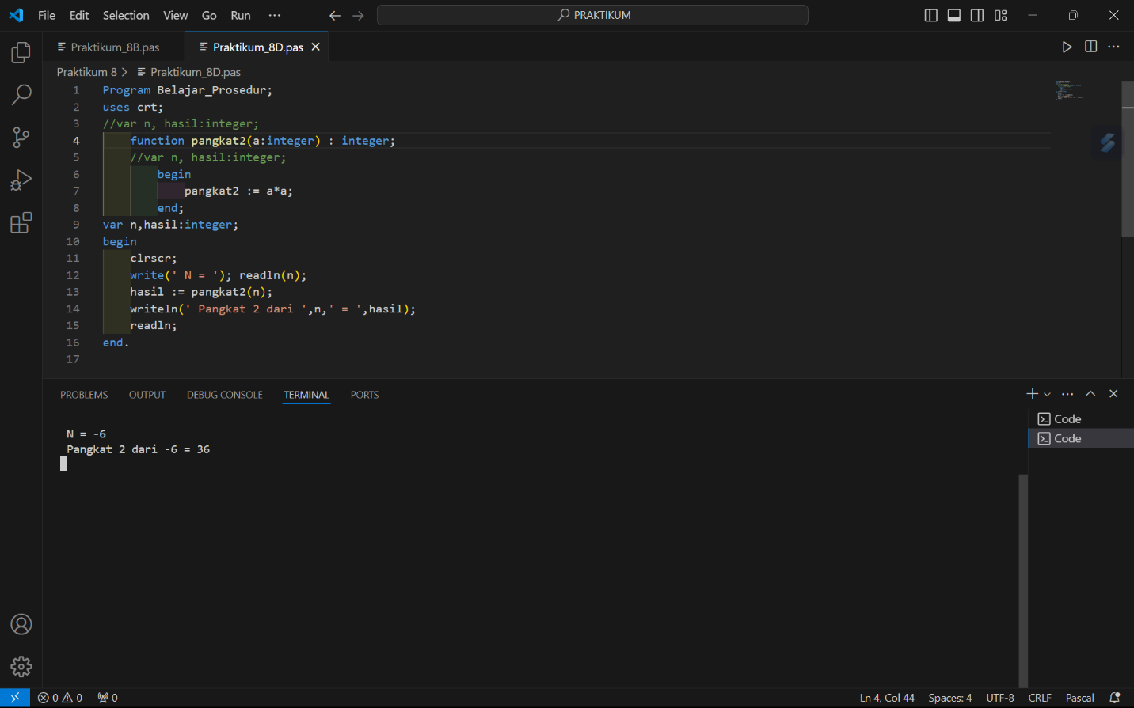

**Praktikum 8E**

